**Functioneel ontwerp**

Projectnaam: Vuurwerkshop

Auteur: O.K. Boomers

Klas: 1H

Versie: 1

Datum: 2 december

Inhoud

Use Case 2

Wensenlijst 3

Schermontwerp 4

# Use Case

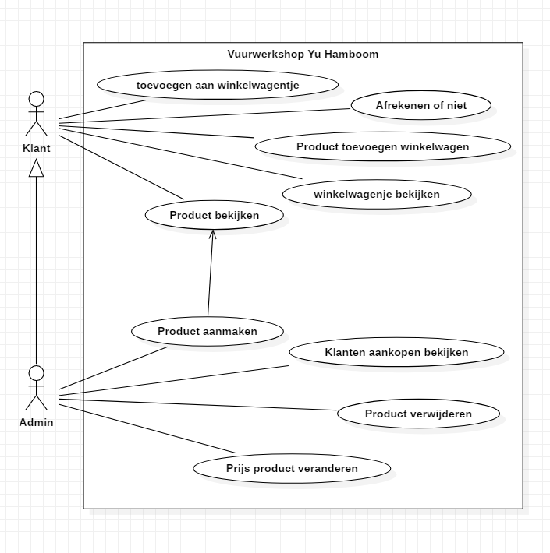

# Wensenlijst

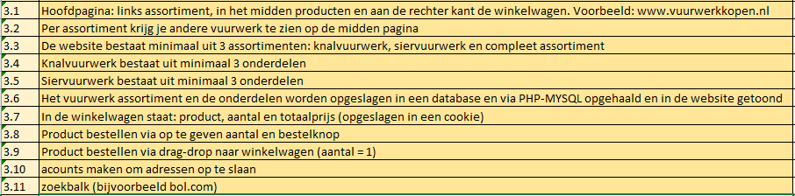

# Schermontwerp

